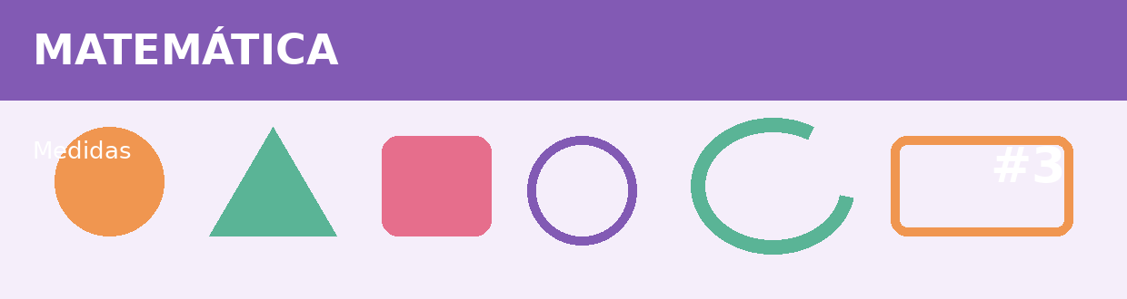
Atividade Adaptada 3 — Medidas
Matemática • Ensino Médio
Nome: ____________________________________ | Turma: ______________ Data: ___/___/____
Escola: ___________________________________ | Professor(a): _____________________________

COMO FAZER: Leia cada proposta com atenção. Você pode responder por escrito, calculando, desenhando ou criando exemplos, de acordo com o que for pedido em cada questão.
Conteúdos reunidos nesta pasta: Medidas de comprimento, Medidas de massa, Medidas de capacidade
DESAFIOS
1. Organize três objetos da sala por massa, do mais leve ao mais pesado.
_______________________________________________________________________________________________
_______________________________________________________________________________________________

2. Escolha a unidade adequada para medir uma sala, uma caneta e uma garrafa.
_______________________________________________________________________________________________
_______________________________________________________________________________________________

3. Crie uma situação que exija a conversão entre unidades de medida.
_______________________________________________________________________________________________
_______________________________________________________________________________________________

4. Converta 2,5 m para centímetros.
_______________________________________________________________________________________________
_______________________________________________________________________________________________

5. Uma garrafa tem 1,5 L de capacidade. Quantos mililitros isso representa?
_______________________________________________________________________________________________
_______________________________________________________________________________________________

ESPAÇO DE CRIAÇÃO / DESENHO

Use este espaço para desenhar, montar um esquema, representar dados ou registrar uma ideia relacionada ao tema.

